7960100
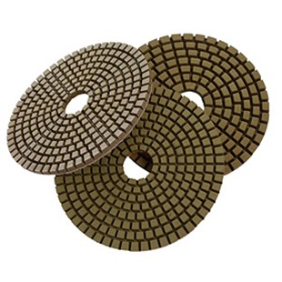
Het diamant slijpsysteem type DiaCer Premium D 100 mm hars in klittenband ontwerp is geschikt voor het polijsten van marmer en graniet bij nat gebruik in handslijpmachines. De premium kwaliteit zorgt voor een zeer goede slijpprestatie en een goede standtijd. Door de flexibiliteit van de bekleding kunnen rondingen goed gepolijst worden.
7960100 | Diacer Premium / D 100 mm / K 50 | Klett / Kunstharz / Marmor & Granit
7960110 | Diacer Premium / D 100 mm / K 100 | Klett / Kunstharz / Marmor & Granit
7960120 | Diacer Premium / D 100 mm / K 200 | Klett / Kunstharz / Marmor & Granit
7960130 | Diacer Premium / D 100 mm / K 400 | Klett / Kunstharz / Marmor & Granit
7960140 | Diacer Premium / D 100 mm / K 800 | Klett / Kunstharz / Marmor & Granit
7960150 | Diacer Premium / D 100 mm / K 1500 | Klett / Kunstharz / Marmor & Granit
7960160 | Diacer Premium / D 100 mm / K 3000 | Klett / Kunstharz / Marmor & Granit
7960170 | Diacer Premium / D 100 mm / Pol. schwarz | Klett / Kunstharz / Marmor & Granit

